

Centros de Excelencia Técnica

 |  |  |  |  |  | Unidad CET Normalización y Laboratorios
ESPECIFICACIÓN TÉCNICA |  |  |  |  |  | ET-SE-MC6-001
Conectores de subestaciones
Control de cambios
Versión 1 | Revisión 2 | Fecha | Naturaleza del cambio | Elaboró | Revisó | Aprobó
1 | 1 | 2018-10-01 | Creación | CET 1 | CET 2 | Jefe Unidad CET NyL 3
63 | 1 | 2023-08-30 | Inclusión de códigos 305242, 305286 | CET 1 | CET 2 | Jefe Unidad CET NyL 3
63 | 2 | 2024-07-19 | Inclusión de códigos | CET 1 | CET 2 | Jefe Unidad CET NyL 3
CET NyL EPM: Gabriel Jaime Carmona Zapata1 y 2 y Jaime Humberto Velásquez Zea2; CET CENS: Wuhelner Adolfo Buitrago Carrillo2; CET CHEC: José Narcés Orozco Galeano2 y Leonardo Molina Arias2; CET EDEQ: Orlando Iván Ramírez Morales2; CET ESSA: Fredy Antonio Pico Sanchez2
Jefe Unidad CET NyL: Ramón Héctor Ortiz Tamayo3
F0224076319295

Zona de Firmas
___________________________ Elaboró | ___________________________ Revisó
_________________________
Aprobó
1 La versión es un estado documental que corresponde a cambios de fondo en el contenido de la norma. 2 La revisión es un estado documental que obedece a cambios de forma y no sustanciales en el contenido de la norma. Se podrán tener varias revisiones para una única versión.
El uso de este documento es gratuito. No obstante, se prohíbe su reproducción y/o alteración total o parcial sin la autorización expresa de las empresas del Grupo EPM. Cualquier uso y/o aplicación de los documentos o su contenido es responsabilidad exclusiva de quien la efectúa.

Contenido
CONTENIDO ............................................................................................................................................... 2 1. ALCANCE ............................................................................................................................................ 3 2. REQUISITOS TÉCNICOS ...................................................................................................................... 3 2.1. LISTADO DE ELEMENTOS ESPECIFICADOS .................................................................................. 3 2.2.
CARACTERÍSTICAS TÉCNICAS GARANTIZADAS .......................................................................... 10 3. REFERENCIAS ................................................................................................................................... 13 ANEXO I. USO CONTRACTUAL DE LA ESPECIFICACIÓN ........................................................................... 14 ANEXO II. ENSAYOS ................................................................................................................................. 15 ANEXO III. CRITERIOS DE ACEPTACIÓN Y RECHAZO ................................................................................ 15 ANEXO IV. FIGURAS ................................................................................................................................. 16

El uso de este documento es gratuito. No obstante, se prohíbe su reproducción y/o alteración total o parcial sin la autorización expresa de las empresas del Grupo EPM. Cualquier uso y/o aplicación de los documentos o su contenido es responsabilidad exclusiva de quien la efectúa.


1.Alcance
Esta especificación tiene como propósito establecer los requisitos técnicos que deben cumplir los conectores a ser utilizados en las subestaciones eléctricas del Grupo EPM.
Los requisitos técnicos de esta especificación aplican para conectores pernados y de compresión para sistemas de 230kV a 500kV, con corrientes de cortocircuito iguales o superiores a 50kA.
En los Anexos I, II, III y IV del documento se presentan requisitos complementarios aplicables a los bienes cubiertos por esta especificación.
2.Requisitos técnicos
2.1. Listado de elementos especificados
En la Tabla 1 se listan los elementos cubiertos por el alcance de esta especificación técnica. El código OW corresponde al número único de identificación del bien en el maestro de bienes de EPM. En el ANEXO IV se presentan los modelos 3D, figuras, fotografías o planos de los bienes.
Tabla 1. Listado de elementos especificados
CÓDIGO OW | DESCRIPCIÓN
216058 | CONECTOR COMPRESION RECTO ALUMINIO 1600KCMIL A 1600KCMIL 230KV
216061 | CONECTOR COMPRESION RECTO ALUMINIO 1600KCMIL A 1600KCMIL PARA REPARACION 230KV
216056 | CONECTOR COMPRESION RECTO ALUMINIO 954KCMIL A 954KCMIL 230KV
216060 | CONECTOR COMPRESION RECTO ALUMINIO 954KCMIL A 954KCMIL PARA REPARACION 230KV
216117 | CONECTOR COMPRESION RECTO ALUMINIO 600KCMIL A 600KCMIL 500KV
216116 | CONECTOR COMPRESION RECTO ALUMINIO 600KCMIL A 600KCMIL PARA REPARACION 500KV
315791 | CONECTOR COMPRESION RECTO ALUMINIO 477KCMIL A 477KCMIL 230KV
213044 | CONECTOR COMPRESION TERMINAL RECTO ALUMINIO 2000KCMIL A PLATINA (125MMX125MM) DE 9 PERFORACIONES A 44.5MM 230KV
213043 | CONECTOR COMPRESION TERMINAL RECTO ALUMINIO 2000KCMIL A PLATINA (100MMX100MM) DE 4 PERFORACIONES A 44.5MM 230KV
213045 | CONECTOR COMPRESION TERMINAL RECTO ALUMINIO 1351.5KCMIL A PLATINA (100MMX100MM) DE 4 PERFORACIONES A 44.5MM 230KV
213047 | CONECTOR COMPRESION TERMINAL RECTO ALUMINIO 1113KCMIL A PLATINA (125MMX125MM) DE 9 PERFORACIONES A 44.5MM 230KV
213046 | CONECTOR COMPRESION TERMINAL RECTO ALUMINIO 1113KCMIL A PLATINA (100MMX100MM) DE 4 PERFORACIONES A 44.5MM 230KV
213049 | CONECTOR COMPRESION TERMINAL RECTO ALUMINIO 795KCMIL A PLATINA (125MMX125MM) DE 9 PERFORACIONES A 44.5MM 230KV
213048 | CONECTOR COMPRESION TERMINAL RECTO ALUMINIO 795KCMIL A PLATINA (100MMX100MM) DE 4 PERFORACIONES A 44.5MM 230KV
ET-SE-MC6-001ConectoresSubestaciones Página 3 de 18



CÓDIGO OW | DESCRIPCIÓN
213051 | CONECTOR COMPRESION TERMINAL RECTO ALUMINIO 477KCMIL A PLATINA (125MMX125MM) DE 9 PERFORACIONES A 44.5MM 230KV
213050 | CONECTOR COMPRESION TERMINAL RECTO ALUMINIO 477KCMIL A PLATINA (100MMX100MM) DE 4 PERFORACIONES A 44.5MM 230KV
213052 | CONECTOR COMPRESION TERMINAL RECTO ALUMINIO 266.8KCMIL A PLATINA (100MMX100MM) DE 4 PERFORACIONES A 44.5MM 230KV
213053 | CONECTOR COMPRESION TERMINAL EN ANGULO DE 90° ALUMINIO 1113KCMIL A PLATINA (100MMX100MM) DE 4 PERFORACIONES A 44.5MM 230KV
213054 | CONECTOR COMPRESION TERMINAL EN ANGULO DE 90° ALUMINIO 795KCMIL A PLATINA (100MMX100MM) DE 4 PERFORACIONES A 44.5MM 230KV
213055 | CONECTOR COMPRESION TERMINAL EN ANGULO DE 90° ALUMINIO 477KCMIL A PLATINA (100MMX100MM) DE 4 PERFORACIONES A 44.5MMM 230KV
213056 | CONECTOR COMPRESION TERMINAL EN ANGULO DE 90° ALUMINIO 266.8KCMIL A PLATINA (100MMX100MM) DE 4 PERFORACIONES A 44.5MM 230KV
213057 | CONECTOR COMPRESION TERMINAL EN ANGULO DE 30° ALUMINIO 1113KCMIL A PLATINA (100MMX100MM) DE 4 PERFORACIONES A 44.5MM 230KV
213058 | CONECTOR COMPRESION TERMINAL EN ANGULO DE 30° ALUMINIO 795KCMIL A PLATINA (100MMX100MM) DE 4 PERFORACIONES A 44.5MM 230KV
213059 | CONECTOR COMPRESION TERMINAL EN ANGULO DE 30° ALUMINIO 477KCMIL A PLATINA (100MMX100MM) DE 4 PERFORACIONES A 44.5MM 230KV
213060 | CONECTOR COMPRESION TERMINAL EN ANGULO DE 30° ALUMINIO 266.8KCMIL A PLATINA (100MMX100MM) DE 4 PERFORACIONES A 44.5MM 230KV
213017 | CONECTOR COMPRESION EN T ALUMINIO 2000KCMIL A 2000KCMIL 230KV
213018 | CONECTOR COMPRESION EN T ALUMINIO 2000KCMIL A 1113KCMIL 230KV
213019 | CONECTOR COMPRESION EN T ALUMINIO 2000KCMIL A 795KCMIL 230KV
216048 | CONECTOR COMPRESION EN T ALUMINIO 1600KCMIL A 1600KCMIL 230KV
213020 | CONECTOR COMPRESION EN T ALUMINIO 1113KCMIL A 1113KCMIL 230KV
213021 | CONECTOR COMPRESION EN T ALUMINIO 1113KCMIL A 795KCMIL 230KV
213022 | CONECTOR COMPRESION EN T ALUMINIO 1113KCMIL A 477KCMIL 230KV
216047 | CONECTOR COMPRESION EN T ALUMINIO 954KCMIL A 954KCMIL 230KV
213023 | CONECTOR COMPRESION EN T ALUMINIO 795KCMIL A 795KCMIL 230KV
213024 | CONECTOR COMPRESION EN T ALUMINIO 795KCMIL A 477KCMIL 230KV
213025 | CONECTOR COMPRESION EN T ALUMINIO 477KCMIL A 477KCMIL 230KV
316491 | CONECTOR COMPRESION EN T ALUMINIO PIN 120MM A 1113KCMIL 230KV
316490 | CONECTOR COMPRESION EN T ALUMINIO PIN 120MM A 266.8KCMIL 230KV
213026 | CONECTOR COMPRESION EN T ALUMINIO 2000KCMIL A PLATINA (100MMX100MM) DE 4 PERFORACIONES A 44.5MM 230KV
213027 | CONECTOR COMPRESION EN T ALUMINIO 1113KCMIL A PLATINA (100MMX100MM) DE 4 PERFORACIONES A 44.5MM 230KV
213028 | CONECTOR COMPRESION EN T ALUMINIO 795KCMIL A PLATINA (75MMX75MM) DE 4 PERFORACIONES A 44.5MM 230KV
213029 | CONECTOR COMPRESION EN T ALUMINIO 477KCMIL A PLATINA (100MMX100MM) DE 4 PERFORACIONES A 44.5MM 230KV
317251 | CONECTOR PERNADO EN T ALUMINIO 336.4KCMIL A PLATINA (90MMX50MM) SIN PERFORACIONES 230kV
213002 | CONECTOR PERNADO RECTO ALUMINIO 2000KCMIL A PIN 60MM 230KV
215177 | CONECTOR PERNADO RECTO ALUMINIO 2000KCMIL A PIN 30MM 230KV
210234 | CONECTOR PERNADO RECTO ALUMINIO 1113KCMIL A 477KCMIL 230KV
252706 | CONECTOR PERNADO RECTO ALUMINIO 1113KCMIL A PIN 60MM 230KV
201353 | CONECTOR PERNADO RECTO ALUMINIO 1113KCMIL A PIN 50MM 230KV
213004 | CONECTOR PERNADO RECTO ALUMINIO 1113KCMIL A PIN 40MM 230KV
ET-SE-MC6-001ConectoresSubestaciones Página 4 de 18



CÓDIGO OW | DESCRIPCIÓN
212998 | CONECTOR PERNADO RECTO ALUMINIO 1113KCMIL A PIN 30MM 230KV
213005 | CONECTOR PERNADO RECTO ALUMINIO 795KCMIL A PIN 40MM 230KV
212999 | CONECTOR PERNADO RECTO ALUMINIO 795KCMIL A PIN 30MM 230KV
218352 | CONECTOR PERNADO RECTO ALUMINIO 477KCMIL A PIN 120MM 230KV
296920 | CONECTOR PERNADO RECTO ALUMINIO 477KCMIL A PIN 50MM 230KV
246009 | CONECTOR PERNADO RECTO ALUMINIO 477KCMIL A PIN 44MM 230KV
213006 | CONECTOR PERNADO RECTO ALUMINIO 477KCMIL A PIN 40MM 230KV
213000 | CONECTOR PERNADO RECTO ALUMINIO 477KCMIL A PIN 30MM 230KV
303729 | CONECTOR PERNADO RECTO ALUMINIO 336.4KCMIL A 266.8KCMIL 230KV
296922 | CONECTOR PERNADO RECTO ALUMINIO 266.8KCMIL A PIN 50MM 230KV
213001 | CONECTOR PERNADO RECTO ALUMINIO 266.8KCMIL A PIN 30MM 230KV
263082 | CONECTOR PERNADO RECTO ALUMINIO PIN 63MM A PIN 60MM 230KV
263081 | CONECTOR PERNADO RECTO ALUMINIO PIN 63MM A PIN 30MM 230KV
249507 | CONECTOR PERNADO RECTO ALUMINIO PIN 50MM A 795KCMIL 230KV
201351 | CONECTOR PERNADO RECTO ALUMINIO PIN 30MM A PIN 25MM 230KV
201352 | CONECTOR PERNADO RECTO ALUMINIO PIN 25MM A PIN 25MM 230KV
259763 | CONECTOR PERNADO RECTO/ANGULO DE 90° COBRE ESTAÑADO PIN ROSCADO M30X2X60MM A 5000KCMIL 13.2KV PARA TRANSFORMADOR DE POTENCIA
316031 | CONECTOR PERNADO EN ANGULO DE 90° ALUMINIO 2X2500KCMIL A 2X2500KCMIL 230KV
316030 | CONECTOR PERNADO EN ANGULO DE 90° ALUMINIO 2X2500KCMIL A 1113KCMIL 230KV
220505 | CONECTOR PERNADO EN ANGULO DE 90° ALUMINIO 2X1113KCMIL A 2X1113KCMIL 230KV
220480 | CONECTOR PERNADO EN ANGULO DE 90° ALUMINIO 2X1113KCMIL A 1113KCMIL 230KV
264904 | CONECTOR PERNADO EN ANGULO DE 90° ALUMINIO 2X1113KCMIL A 975KCMIL 230KV
276109 | CONECTOR PERNADO EN ANGULO DE 90° ALUMINIO 2X636KCMIL A 477KCMIL 230KV
259173 | CONECTOR PERNADO EN ANGULO DE 90° ALUMINIO 1113KCMIL A 1113KCMIL 230KV
215174 | CONECTOR PERNADO EN ANGULO DE 90° ALUMINIO 2000KCMIL A PIN 30MM 230KV
213013 | CONECTOR PERNADO EN ANGULO DE 90° ALUMINIO 1113KCMIL A PIN 60MM 230KV
213014 | CONECTOR PERNADO EN ANGULO DE 90° ALUMINIO 1113KCMIL A PIN 40MM 230KV
215173 | CONECTOR PERNADO EN ANGULO DE 90° ALUMINIO 1113KCMIL A PIN 30MM 230KV
213016 | CONECTOR PERNADO EN ANGULO DE 90° ALUMINIO 795KCMIL A PIN 60MM 230KV
213015 | CONECTOR PERNADO EN ANGULO DE 90° ALUMINIO 795KCMIL A PIN 40MM 230KV
213011 | CONECTOR PERNADO EN ANGULO DE 90° ALUMINIO 795KCMIL A PIN 30MM 230KV
296921 | CONECTOR PERNADO EN ANGULO DE 90° ALUMINIO 477KCMIL A PIN 50MM 230KV
213012 | CONECTOR PERNADO EN ANGULO DE 90° ALUMINIO 477KCMIL A PIN 30MM 230KV
296923 | CONECTOR PERNADO EN ANGULO DE 90° ALUMINIO 266.8KCMIL A PIN 50MM 230KV
218353 | CONECTOR PERNADO EN ANGULO DE 90° ALUMINIO PIN 120MM A PIN 120MM 230KV
268377 | CONECTOR PERNADO EN ANGULO DE 90° ALUMINIO PIN 50MM A PIN 30MM 230KV
201349 | CONECTOR PERNADO EN ANGULO DE 90° ALUMINIO PIN 50MM A PIN 25MM 230KV
286969 | CONECTOR PERNADO EN ANGULO DE 90° ALUMINIO 19MM-16MM A 30MM 230KV
263769 | CONECTOR PERNADO EN ANGULO DE 90° ALUMINIO PIN ROSCADO COBRE M12X1.75-40MM A 266.8KCMIL 230KV
317250 | CONECTOR PERNADO EN ANGULO DE 90° BIMETALICO COBRE 2X4/0AWG A 336.4KCMIL 230kV
215175 | CONECTOR PERNADO EN ANGULO DE 45° ALUMINIO 1113KCMIL A PIN 30MM 230KV
231837 | CONECTOR PERNADO EN ANGULO DE 45° ALUMINIO 795KCMIL A PIN 40MM 230KV
219791 | CONECTOR PERNADO EN ANGULO DE 45° ALUMINIO 795KCMIL A PIN 30MM 230KV
219790 | CONECTOR PERNADO EN ANGULO DE 45° ALUMINIO 477KCMIL A PIN 30MM 230KV
231834 | CONECTOR PERNADO EN ANGULO DE 45° ALUMINIO 336.4KCMIL A PIN 30MM 230KV
213040 | CONECTOR PERNADO TERMINAL RECTO ALUMINIO 2000KCMIL A PLATINA (100MMX100MM) DE 4 PERFORACIONES A 44.5MM 230KV
ET-SE-MC6-001ConectoresSubestaciones Página 5 de 18



CÓDIGO OW | DESCRIPCIÓN
246128 | CONECTOR PERNADO TEMRINAL RECTO ALUMINIO 1113KCMIL A PLATINA (100MMX125MM) DE 4 PERFORACIONES A 50MM 230KV
215169 | CONECTOR PERNADO TERMINAL RECTO ALUMINIO 1113KCMIL A PLATINA (100MMX100MM) DE 4 PERFORACIONES A 50MM 230KV
213039 | CONECTOR PERNADO TERMINAL RECTO ALUMINIO 1113KCMIL A PLATINA (100MMX100MM) DE 4 PERFORACIONES A 44.5MM 230KV
246126 | CONECTOR PERNADO TERMINAL RECTO ALUMINIO 1113KCMIL A PLATINA (100MMX120MM) DE 4 PERFORACIONES A 40MM 230KV
283383 | CONECTOR PERNADO TERMINAL RECTO ALUMINIO 1113KCMIL A PLATINA (100MMX100MM) DE 4 PERFORACIONES A 40MM 230KV
220494 | CONECTOR PERNADO TERMINAL RECTO ALUMINIO 1113KCMIL A PLATINA (100MMX100MM) DE 4 PERFORACIONES 18MM SOBRE AISLADOR 225MM 230KV
216261 | CONECTOR PERNADO TERMINAL RECTO ALUMINIO 795KCMIL A PLATINA (100MMX100MM) DE 4 PERFORACIONES A 50MM 230KV
245428 | CONECTOR PERNADO TERMINAL RECTO ALUMINIO 795KCMIL A PLATINA (100MMX100MM) DE 4 PERFORACIONES A 44.5MM 230KV
231827 | CONECTOR PERNADO TERMINAL RECTO ALUMINIO 795KCMIL A PLATINA (100MMX100MM) DE 4 PERFORACIONES A 30MM 230KV
231830 | CONECTOR PERNADO TERMINAL RECTO ALUMINIO 795KCMIL A PLATINA (80MMX80MM) DE 4 PERFORACIONES A 44.5MM 230KV
231829 | CONECTOR PERNADO TERMINAL RECTO ALUMINIO 795KCMIL A PLATINA (80MMX80MM) DE 4 PERFORACIONES A 40MM 230KV
231833 | CONECTOR PERNADO TERMINAL RECTO ALUMINIO 795KCMIL A PLATINA (80MMX80MM) SIN PERFORACIONES 230KV
316301 | CONECTOR PERNADO TERMINAL RECTO ALUMINIO 477KCMIL A PLATINA (100MMX200MM) DE 8 PERFORACIONES A 50MM 230KV
216260 | CONECTOR PERNADO TERMINAL RECTO ALUMINIO 477KCMIL A PLATINA (100MMX100MM) DE 4 PERFORACIONES A 50MM 230KV
246014 | CONECTOR PERNADO TERMINAL RECTO ALUMINIO 477KCMIL A PLATINA (100MMX100MM) DE 4 PERFORACIONES A 44.5MM 230KV
246017 | CONECTOR PERNADO TERMINAL RECTO ALUMINIO 477KCMIL A PLATINA (100MMX100MM) DE 4 PERFORACIONES A 40MM 230KV
218355 | CONECTOR PERNADO TERMINAL RECTO ALUMINIO 477KCMIL A PLATINA (100MMX100MM) SIN PERFORACIONES 230KV
249505 | CONECTOR PERNADO TERMINAL RECTO ALUMINIO 477KCMIL A PLATINA (90MMX50MM) DE 2 PERFORACIONES A 44.5MM 230KV
212975 | CONECTOR PERNADO TERMINAL RECTO ALUMINIO 477KCMIL A PLATINA (80MMX80MM) DE 4 PERFORACIONES A 44.5MM 230KV
263845 | CONECTOR PERNADO TERMINAL RECTO ALUMINIO 477KCMIL A PLATINA (80MMX40MM) DE 2 PERFORACIONES A 44.5MM 230KV
246010 | CONECTOR PERNADO TERMINAL RECTO ALUMINIO 477KCMIL A PLATINA (50MMX75MM) DE 2 PERFORACIONES A 24MM 230KV
231831 | CONECTOR PERNADO TERMINAL RECTO ALUMINIO 336.4KCMIL A PLATINA (100MMX100MM) DE 4 PERFORACIONES A 50MM 230KV
218290 | CONECTOR PERNADO TERMINAL RECTO ALUMINIO 336.4KCMIL A PLATINA (100MMX100MM) DE 4 PERFORACIONES A 44.5MM 230KV
292333 | CONECTOR PERNADO TERMINAL RECTO ALUMINIO 336.4KCMIL A PLATINA (100MMX40MM) DE 1 PERFORACION 230KV
231826 | CONECTOR PERNADO TERMINAL RECTO ALUMINIO 336.4KCMIL A PLATINA (80MMX80MM) DE 4 PERFORACIONES A 44.5MM 230KV
ET-SE-MC6-001ConectoresSubestaciones Página 6 de 18

CÓDIGO OW | DESCRIPCIÓN
231832 | CONECTOR PERNADO TERMINAL RECTO ALUMINIO 336.4KCMIL A PLATINA (80MMX80MM) SIN PERFORACIONES 230KV
292332 | CONECTOR PERNADO TERMINAL RECTO ALUMINIO 266.8KCMIL A PLATINA (100MMX100MM) DE 4 PERFORACIONES A 50MM 230KV
218266 | CONECTOR PERNADO TERMINAL RECTO ALUMINIO 4/0AWG A PLATINA (100MMX100MM) DE 4 PERFORACIONES A 44.5MM 230KV
264059 | CONECTOR PERNADO TERMINAL RECTO BIMETALICO PIN 80MM COBRE A PLATINA ALUMINIO (800MMX300MM) SIN PERFORACIONES 230KV
264058 | CONECTOR PERNADO TERMINAL RECTO ALUMINIO PIN 76MM A PLATINA (800MMX80MM) SIN PERFORACIONES 230KV
316518 | CONECTOR PERNADO TERMINAL RECTO ALUMINIO PIN 60MM A PLATINA (100MMX200MM) DE 8 PERFORACIONES A 50MM 230KV
213009 | CONECTOR PERNADO TERMINAL RECTO ALUMINIO PIN 60MM A PLATINA (100MMX100MM) DE 4 PERFORACIONES A 44.5MM 230KV
219795 | CONECTOR PERNADO TERMINAL RECTO ALUMINIO PIN 40MM A PLATINA (100MMX100MM) DE 4 PERFORACIONES A 50MM 230KV
213008 | CONECTOR PERNADO TERMINAL RECTO ALUMINIO PIN 40MM A PLATINA (100MMX100M) DE 4 PERFORACIONES A 44.5MM 230KV
219796 | CONECTOR PERNADO TERMINAL RECTO ALUMINIO PIN 30MM A PLATINA (100MMX100MM) DE 4 PERFORACIONES A 50MM 230KV
213007 | CONECTOR PERNADO TERMINAL RECTO ALUMINIO PIN 30MM A PLATINA (100MMX100MM) DE 4 PERFORACIONES A 44.5MM 230KV
218292 | CONECTOR PERNADO TERMINAL RECTO ALUMINIO BULON 30MM A PLATINA (100MMX100MM) DE 4 PERFORACIONES A 44.5MM 230KV
264144 | CONECTOR PERNADO TERMINAL RECTO COBRE PIN M42X3 A PLATINA (100MMX100MM) DE 4 PERFORACIONES A 44.5MM 230KV
315607 | CONECTOR PERNADO TERMINAL EN ANGULO DE 90° ALUMINIO 2000KCMIL A PLATINA (100MMX100MM) SIN PERFORACIONES 230KV
231839 | CONECTOR PERNADO TERMINAL EN ANGULO DE 90° ALUMINIO 1113KCMIL A PLATINA (100MMX100MM) DE 4 PERFORACIONES A 50MM 230KV
318524 | CONECTOR PERNADO TERMINAL EN ANGULO DE 90° ALUMINIO 1113KCMIL A PLATINA (100MMX100MM) DE 4 PERFORACIONES A 44.5MM 230KV
219794 | CONECTOR PERNADO TERMINAL EN ANGULO DE 90° ALUMINIO 795KCMIL A PLATINA (100MMX100MM) DE 4 PERFORACIONES A 44.5MM 230KV
315588 | CONECTOR PERNADO TERMINAL EN ANGULO DE 90° ALUMINIO 2X795KCMIL A PLATINA (100MMX100MM) SIN PERFORACIONES 230KV
214555 | CONECTOR PERNADO TERMINAL EN ANGULO DE 90° ALUMINIO 477KCMIL A PLATINA (100MMX100MM) DE 4 PERFORACIONES A 44.5MM 230KV
231841 | CONECTOR PERNADO TERMINAL EN ANGULO DE 90° ALUMINIO 336.4KCMIL A PLATINA (100MMX100MM) DE 4 PERFORACIONES A 50MM 230KV
231840 | CONECTOR PERNADO TERMINAL EN ANGULO DE 90° ALUMINIO 336.4KCMIL A PLATINA (100MMX100MM) DE 4 PERFORACIONES A 44.5MM 230KV
227192 | CONECTOR PERNADO TERMINAL EN ANGULO DE 90° ALUMINIO PIN 63MM A PLATINA (100MMX100MM) DE 4 PERFORACIONES A 50MM 230KV
305579 | CONECTOR PERNADO TERMINAL EN ANGULO DE 90° ALUMINIO PIN 60MM A PLATINA (100MMX100MM) DE 4 PERFORACIONES A 44.5MM 230KV
317249 | CONECTOR PERNADO TERMINAL EN ANGULO DE 90° BIMETALICO COBRE 2X4/0AWG A PLATINA (100MMX100MM) SIN PERFORACIONES 230KV
318522 | CONECTOR PERNADO TERMINAL EN ANGULO DE 45° ALUMINIO 1113KCMIL A PLATINA (100MMX100MM) DE 4 PERFORACIONES A 44.5MM 230KV
ET-SE-MC6-001ConectoresSubestaciones Página 7 de 18



CÓDIGO OW | DESCRIPCIÓN
219792 | CONECTOR PERNADO TERMINAL EN ANGULO DE 45° ALUMINIO 795KCMIL A PLATINA (100MMX100MM) DE 4 PERFORACIONES A 44.5MM 230KV
231838 | CONECTOR PERNADO TERMINAL EN ANGULO DE 45° ALUMINIO 795KCMIL A PLATINA (80MMX80MM) DE 4 PERFORACIONES A 44.5MM 230KV
263842 | CONECTOR PERNADO TERMINAL EN ANGULO DE 45° ALUMINIO 477KCMIL A PLATINA (100MMX100MM) DE 4 PERFORACIONES A 50MM 230KV
219793 | CONECTOR PERNADO TERMINAL EN ANGULO DE 45° ALUMINIO 477KCMIL A PLATINA (100MMX100MM) DE 4 PERFORACIONES A 44.5MM 230KV
231835 | CONECTOR PERNADO TERMINAL EN ANGULO DE 45° ALUMINIO 336.4KCMIL A PLATINA (100MMX100MM) DE 4 PERFORACIONES A 50MM 230KV
231836 | CONECTOR PERNADO TERMINAL EN ANGULO DE 45° ALUMINIO 336.4KCMIL A PLATINA (80MMX80MM) DE 4 PERFORACIONES A 44.5MM 230KV
212976 | CONECTOR PERNADO EN T ALUMINIO 2000KCMIL A 2000KCMIL 230KV
215172 | CONECTOR PERNADO EN T ALUMINIO 2000KCMIL A 1113KCMIL 230KV
212978 | CONECTOR PERNADO EN T ALUMINIO 2000KCMIL A 477KCMIL 230KV
212995 | CONECTOR PERNADO EN T ALUMINIO 2000KCMIL A PIN 60MM 230KV
212987 | CONECTOR PERNADO EN T ALUMINIO 2000KCMIL A PLATINA (100MMX100MM) DE 4 PERFORACIONES A 44.5MM 230KV
259174 | CONECTOR PERNADO EN T ALUMINIO 2X1113KCMIL A PIN 50MM 230KV
212979 | CONECTOR PERNADO EN T ALUMINIO 1113KCMIL A 1113KCMIL 230KV
212980 | CONECTOR PERNADO EN T ALUMINIO 1113KCMIL A 795KCMIL 230KV
212981 | CONECTOR PERNADO EN T ALUMINIO 1113KCMIL A 477KCMIL 230KV
268430 | CONECTOR PERNADO EN T ALUMINIO 1113KCMIL A 336.4KCMIL 230KV
212996 | CONECTOR PERNADO EN T ALUMINIO 1113KCMIL A PIN 60MM 230KV
212997 | CONECTOR PERNADO EN T ALUMINIO 1113KCMIL A PIN 40MM 230KV
212992 | CONECTOR PERNADO EN T ALUMINIO 1113KCMIL A PIN 30MM 230KV
268426 | CONECTOR PERNADO EN T ALUMINIO 1113KCMIL A PIN 25MM 230KV
212988 | CONECTOR PERNADO EN T ALUMINIO 1113KCMIL A PLATINA (100MMX100M) DE 4 PERFORACIONES A 44.5MM 230KV
220514 | CONECTOR PERNADO EN T ALUMINIO 1113KCMIL A PLATINA (90MMX50MM) DE 2 PERFORACIONES A 24MM 230KV
220502 | CONECTOR PERNADO EN T ALUMINIO 1113KCMIL A PLATINA CIEGA (135MMX100MM) 230KV
268248 | CONECTOR PERNADO EN T ALUMINIO 1113KCMIL A PLATINA CIEGA (100MMX100MM) 230KV
315585 | CONECTOR PERNADO EN T ALUMINIO 795KCMIL A 2000KCMIL 230KV
263844 | CONECTOR PERNADO EN T ALUMINIO 795KCMIL A 1113KCMIL 230KV
212982 | CONECTOR PERNADO EN T ALUMINIO 795KCMIL A 795KCMIL 230KV
231821 | CONECTOR PERNADO EN T ALUMINIO 795KCMIL A 336.4KCMIL 230KV
212993 | CONECTOR PERNADO EN T ALUMINIO 795KCMIL A PIN 30MM 230KV
317293 | CONECTOR PERNADO EN T ALUMINIO 795KCMIL A PIN 40MM 230KV
212989 | CONECTOR PERNADO EN T ALUMINIO 795KCMIL A PLATINA (100MMX100M) DE 4 PERFORACIONES A 44.5MM 230KV
219789 | CONECTOR PERNADO EN T ALUMINIO 477KCMIL A 795KCMIL 230KV
212984 | CONECTOR PERNADO EN T ALUMINIO 477KCMIL A 477KCMIL 230KV
212985 | CONECTOR PERNADO EN T ALUMINIO 477KCMIL A 266.8KCMIL 230KV
246012 | CONECTOR PERNADO EN T ALUMINIO 477KCMIL A PIN 125MM 230KV
293305 | CONECTOR PERNADO EN T ALUMINIO 477KCMIL A PIN 40MM 230KV
212994 | CONECTOR PERNADO EN T ALUMINIO 477KCMIL A PIN 30MM 230KV
283382 | CONECTOR PERNADO EN T ALUMINIO 477KCMIL A PLATINA (100MMX100MM) DE 4 PERFORACIONES A 50MM 230KV

ET-SE-MC6-001ConectoresSubestaciones | Página 8 de 18



CÓDIGO OW | DESCRIPCIÓN
212990 | CONECTOR PERNADO EN T ALUMINIO 477KCMIL A PLATINA (100MMX100MM) DE 4 PERFORACIONES A 44.5MM 230KV
246016 | CONECTOR PERNADO EN T ALUMINIO 477KCMIL A A PLATINA (100MMX100MM) DE 4 PERFORACIONES A 40MM 230KV
220477 | CONECTOR PERNADO EN T ALUMINIO 336.4KCMIL A 1113KCMIL 230KV
292335 | CONECTOR PERNADO EN T ALUMINIO 336.4KCMIL A 477KCMIL 230KV
218293 | CONECTOR PERNADO EN T ALUMINIO 336.4KCMIL A 336.4KCMIL 230KV
292334 | CONECTOR PERNADO EN T ALUMINIO 336.4KCMIL A 266.8KCMIL 230KV
305242 | CONECTOR PERNADO EN T ALUMINIO 336.4KCMIL A PIN 40MM 230KV
305286 | CONECTOR PERNADO EN T ALUMINIO 336.4KCMIL A PLATINA (100MMX100MM) DE 4 PERFORACIONES A 50MM 230KV
218291 | CONECTOR PERNADO EN T ALUMINIO 336.4KCMIL A PLATINA (100MMX100MM) DE 4 PERFORACIONES 44.5MM 230KV
220515 | CONECTOR PERNADO EN T ALUMINIO 336.4KCMIL A PLATINA (90MMX50MM) DE 2 PERFORACIONES A 24MM 230KV
268431 | CONECTOR PERNADO EN T ALUMINIO 226KCMIL A 1113KCMIL 230KV
212986 | CONECTOR PERNADO EN T ALUMINIO 266.8KCMIL A 266.8KCMIL 230KV
212991 | CONECTOR PERNADO EN T ALUMINIO 266.8KCMIL A PLATINA (100MMX100MM) DE 4 PERFORACIONES A 44.5MM 230KV
231820 | CONECTOR PERNADO EN T ALUMINIO 4/0AWG A 477KCMIL 230KV
218294 | CONECTOR PERNADO EN T ALUMINIO 4/0AWG A 4/0AWG 230KV
218295 | CONECTOR PERNADO EN T ALUMINIO 4/0AWG A PLATINA (100MMX100MM) DE 4 PERFORACIONES 44.5MM 230KV
326891 | CONECTOR PERNADO EN T ALUMINIO PIN 80MM A 1113KCMIL 230KV
326890 | CONECTOR PERNADO EN T ALUMINIO PIN 80MM A PLATINA (100MMX100MM) DE 4 PERFORACIONES A 50MM 230KV
245796 | CONECTOR PERNADO EN T ALUMINIO PIN 63MM A 477KCMIL 230KV
268423 | CONECTOR PERNADO EN T ALUMINIO PIN 50MM A 1113KCMIL 230KV
231824 | CONECTOR PERNADO EN T ALUMINIO PIN 40MM A 795KCMIL 230KV
212974 | CONECTOR PERNADO EN T ALUMINIO PIN 32MM A 1113KCMIL 230KV
212973 | CONECTOR PERNADO EN T ALUMINIO PIN 32MM A 795KCMIL 230KV
231822 | CONECTOR PERNADO EN T ALUMINIO PIN 30MM A 336.4KCMIL 230KV
220497 | CONECTOR PERNADO EN T BIMETALICO COBRE 4/0AWG A 1113KCMIL 230KV
316068 | CONECTOR PERNADO SOPORTE PASANTE ALUMINIO 2X2500KCMIL A 400MM SOBRE AISLADOR 127MM 230KV
315593 | CONECTOR PERNADO SOPORTE PASANTE ALUMINIO 2000KCMIL SOBRE AISLADOR 127MM 230KV
220499 | CONECTOR PERNADO SOPORTE PASANTE ALUMINIO 1113KCMIL SOBRE AISLADOR 127MM 230KV
268435 | CONECTOR PERNADO SOPORTE PASANTE ALUMINIO 1113KCMIL A AISLADOR 127MM 3 BRIDAS 230KV
268829 | CONECTOR PERNADO SOPORTE PASANTE ALUMINIO 795KCMIL SOBRE AISLADOR 127MM 230KV
244527 | CONECTOR PERNADO SOPORTE PASANTE ALUMINIO 477KCMIL SOBRE AISLADOR 127MM 230KV
317252 | CONECTOR PERNADO SOPORTE PASANTE ALUMINIO 336,4KCMIL SOBRE AISLADOR 76MM 230KV
315592 | CONECTOR PERNADO SOPORTE PASANTE ALUMINIO 4/0AWG SOBRE AISLADOR 127MM 230KV
315589 | CONECTOR PERNADO SOPORTE PASANTE ALUMINIO PIN 60MM SOBRE AISLADOR 127MM 230KV
315590 | CONECTOR PERNADOR SOPORTE PASANTE ALUMINIO PIN 60MM SOBRE AISLADOR 76MM 230KV
201347 | CONECTOR PERNADO SOPORTE PASANTE ALUMINIO PIN 50MM SOBRE AISLADOR 127MM 230KV
201350 | CONECTOR PERNADO SOPORTE PASANTE ALUMINIO PIN 25MM SOBRE AISLADOR 127MM 230KV
220500 | CONECTOR PERNADO SOPORTE PASANTE ALUMINIO PIN 18MM SOBRE AISLADOR 127MM 230KV
220496 | CONECTOR PERNADO SOPORTE PASANTE DESLIZANTE ALUMINIO 1113KCMIL A AISLADOR 225MM 230KV
315591 | CONECTOR PERNADO SOPORTE PASANTE DESLIZANTE ALUMINIO PIN 60MM SOBRE AISLADOR 127MM 230KV
ET-SE-MC6-001ConectoresSubestaciones Página 9 de 18



CÓDIGO OW | DESCRIPCIÓN
268596 | CONECTOR PERNADO SOPORTE PASANTE DESLIZANTE ALUMINIO PIN 80MM A AISLADOR 225MM 230KV
220495 | CONECTOR PERNADO SOPORTE RECTO ALUMINIO 1113KCMIL A 1113KCMIL SOBRE AISLADOR 225MM 230KV
220479 | CONECTOR PERNADO SOPORTE RECTO ALUMINIO 1113KCMIL A 1113KCMIL SOBRE AISLADOR 127MM 230KV
220517 | CONECTOR PERNADO SOPORTE RECTO ALUMINIO 1113KCMIL A 1113KCMIL SOBRE AISLADOR 76MM 230KV
315610 | CONECTOR PERNADO SOPORTE RECTO ALUMINIO PIN 60MM A 2000KCMIL SOBRE AISLADOR 127MM 230KV
315584 | CONECTOR PERNADO SOPORTE RECTO ALUMINIO PIN 60MM A 1113KCMIL SOBRE AISLADOR 127MM 230KV
269951 | CONECTOR PERNADO SOPORTE PASANTE VERTICAL COBRE PLATINA DESLIZANTE 100MMX10MM A AISLADOR 76MM 230KV
269953 | CONECTOR PERNADO SOPORTE PASANTE VERTICAL COBRE BARRA 100MMX10MM A AISLADOR 76MM 230KV
316032 | SEPARADOR PERNADO 400MM ALUMINIO 2X5000KCMIL 230KV
265145 | SEPARADOR PERNADO 400MM ALUMINIO 2X1113KCMIL 230KV
220506 | SEPARADOR PERNADO 300MM ALUMINIO 2X1113KCMIL 230KV
220498 | CONECTOR PERNADO PARALELO BIMETALICO COBRE 4/0AWG A 1113KCMIL 230KV
220488 | CONECTOR PERNADO PARALELO ALUMINIO 2000KCMIL A 2000KCMIL 230KV
220508 | CONECTOR PERNADO PARALELO ALUMINIO 1113KCMIL A 1113KCMIL 230KV
293304 | CONECTOR PERNADO PARALELO ALUMINIO 795KCMIL A 1113KCMIL 230KV
292336 | CONECTOR PERNADO PARALELO ALUMINIO 477KCMIL A 556.5KCMIL 230KV
220478 | CONECTOR PERNADO PARALELO ALUMINIO 336.4KCMIL A 1113KCMIL 230KV
231843 | CONECTOR PERNADO PARALELO ALUMINIO 336.4KCMIL A 477KCMIL 230KV
212952 | CONECTOR PERNADO PARALELO ALUMINIO 266.8KCMIL A 336.4KCMIL 230KV
231842 | CONECTOR PERNADO PARALELO ALUMINIO 4/0AWG A 266.8KCMIL 230KV
315587 | CONECTOR PERNADO PARALELO ALUMINIO PIN 60MM A 2000KCMIL 230KV
268432 | CONECTOR PERNADO PARALELO ALUMINIO TUBO 80MM A 2000KCMIL 230KV
268433 | CONECTOR PERNADO PARALELO ALUMINIO TUBO 80MM A 1113KCMIL 230KV
220482 | TAPON FINAL PARA PIN ALUMINIO 50-40MM 230KV
220511 | TAPON FINAL PARA PIN ALUMINIO 80-70MM CON AMORTIGUADOR ACERO 3/8"" HS 230KV
259176 | CONECTOR PERNADO EN ANGULO DE 90° FLEXIBLE ALUMINIO 1113KCMIL A PIN 50MM 230KV
259175 | CONECTOR PERNADO TERMINAL RECTO FLEXIBLE ALUMINIO PIN 50MM A PLATINA (100MMX200MM) DE 9 PERFORACIONES A 40MM 230KV
315609 | CONECTOR PERNADO SOPORTE RECTO FLEXIBLE ALUMINIO PIN 60MM A PIN 60MM SOBRE AISLADOR 127MM 230KV
201348 | CONECTOR PERNADO SOPORTE RECTO FLEXIBLE ALUMINIO PIN 50MM A PIN 50MM SOBRE ASLADOR 127MM 230KV
262224 | CONECTOR PERNADO TERMINAL RECTO FLEXIBLE ALUMINIO PIN 63MM A PLATINA (130MMX130MM) DE 9 PERFORACIONES A 45MM 230KV
315608 | CONECTOR PERNADO TERMINAL RECTO FLEXIBLE ALUMINIO PIN 60MM A PLATINA (100MMX100MM) SIN PERFORACIONES 230KV

2.2. | Características técnicas garantizadas
La Tabla 3 contiene las características técnicas garantizadas (CTG) para los elementos cubiertos por esta
especificación técnica, las cuales deben ser cumplidas en su totalidad.
ET-SE-MC6-001ConectoresSubestaciones | Página 10 de 18


En el Anexo I se establece el uso de estas especificaciones técnicas en los procesos de contratación. Tabla 2. Características técnicas garantizadas
No. | CARACTERÍSTICA TÉCNICA EXIGIDA | VALOR  GARANTIZADO | DOCUMENTO Y PÁGINA
1 | Requisitos generales
1.1 | Nombre del fabricante. | Indicar
1.2 | País de origen. | Indicar
1.3 | Referencia del producto. | Indicar
1.4 | Los conectores cumplen con la norma de fabricación y ensayos ANSI/NEMA CC1 o equivalente internacional. | SI( ) NO( )
1.5 | La aleación de los materiales utilizados en la fabricación de los conectores cumple con la norma UNE-21021, UNE-EN 1706, ASTM B26/B26M, UNE-EN 1982, UNE-EN 12165 o ASM Metals HandBook. | SI( ) NO( )
1.6 | Los conectores han sido diseñados para ser utilizados a una altura sobre el nivel del mar de 0m a 2500m (mientras no exista un requerimiento particular diferente). | SI( ) NO( )
2 | Requisitos geométricos
2.1 | El tipo de conector según su geometría es (de acuerdo con el ítem a ofertar):
2.1 | Recto | SI( ) NO( ) NA( )
2.1 | En ángulo | SI( ) NO( ) NA( )
2.1 | Terminal recto | SI( ) NO( ) NA( )
2.1 | Terminal en ángulo | SI( ) NO( ) NA( )
2.1 | En T | SI( ) NO( ) NA( )
2.1 | Soporte | SI( ) NO( ) NA( )
2.1 | Separador | SI( ) NO( ) NA( )
2.1 | Paralelo | SI( ) NO( ) NA( )
2.1 | Tapón de pin o tubo | SI( ) NO( ) NA( )
2.1 | Recto flexible | SI( ) NO( ) NA( )
2.1 | En ángulo flexible | SI( ) NO( ) NA( )
2.1 | Terminal recto flexible | SI( ) NO( ) NA( )
2.1 | Terminal en ángulo flexible | SI( ) NO( ) NA( )
2.1 | En T flexible | SI( ) NO( ) NA( )
2.1 | Soporte flexible | SI( ) NO( ) NA( )
2.2 | Los conectores son apropiados para barras (pines) o cables de cableado normal o comprimido. | SI( ) NO( )
2.3 | Los conectores son diseñados con bordes redondeados. | SI( ) NO( )
2.4 | Los bordes de los conectores presentes en la boca de los canales de alojamiento de los conductores son redondeados para proteger el conductor del cizallamiento y la deformación. | SI( ) NO( )
2.5 | Las platinas tipo NEMA de los conectores tipo terminal son de 100mm de lado (mientras no se indique algo diferente en el ítem a ofertar) y cuatro (4) ojos o perforaciones con separación de 40mm, 44.5mm o 50mm entre centros, según requerimiento (de acuerdo con el ítem a ofertar). | SI( ) NO( ) NA( )
2.6 | Los conectores son suministrados con compuesto inhibidor antioxidante. | SI( ) NO( )
2.7 | Conectores pernados
ET-SE-MC6-001ConectoresSubestaciones Página 11 de 18



No. | CARACTERÍSTICA TÉCNICA EXIGIDA | VALOR  GARANTIZADO | DOCUMENTO Y PÁGINA
2.7.1 | Los conectores pernados están compuestos de un cuerpo principal y un conjunto de grapas o pisa cables de sujeción desmontables. Para el caso de los conectores pernados de ranuras paralelas su diseño contempla un cuerpo de dos partes (Figura 9 de la presente especificación). | SI( ) NO( ) NA( )
2.7.2 | Las grapas o pisa cables de sujeción desmontables son de dos tornillos. | SI( ) NO( ) NA( )
2.7.3 | Las grapas o pisa cables de sujeción desmontables disponen de rosca interna para alojar los tornillos de fijación o cavidades que permiten alojar las cabezas del perno, las tuercas y las arandelas. | SI( ) NO( ) NA( )
2.7.4 | La cabeza de los pernos y las tuercas son hexagonales, con bordes y aristas biseladas o redondeadas. | SI( ) NO( ) NA( )
2.8 | Conectores de compresión
2.8.1 | Los conectores de compresión deben ser elaborados con tubos sin costuras. Sin embargo, en los casos que por su geometría deban contemplar uniones soldadas se debe seleccionar correctamente el electrodo y el procedimiento de soldadura (MIG o TIG), además de tener una ejecución profesional, libre de escoria, fisuras y bordes cortantes. | SI( ) NO( ) NA( )
3 | Materiales y accesorios
3.1 | La aleación de aluminio utilizada en la fabricación de los conectores pernados es: A356, EN AC-42100 (Al Si7Mg0.3), EN AC-42200 (Al Si7Mg0.6), EN AC-42000 (Al Si7Mg), EN AC-43300 (Al Si9Mg), AI MgSi1 o equivalente internacional reconocido para la aplicación. | SI( ) NO( ) NA( )  Indicar aleación ( )
3.2 | La aleación de aluminio utilizada en la fabricación de los conectores de compresión es: EN-AW 6060 (AlMgSi0,5), A 100, EN 755 o equivalente internacional reconocido para la aplicación. | SI( ) NO( ) NA( )  Indicar aleación ( )
3.3 | La aleación de cobre utilizada en la fabricación de los conectores pernados es: 85%Cu-5%Sn-5%Zn-5%Pb - CB491K y CC491K UNE-EN 1982, Forja de Latón UNE-EN 12165 o equivalente internacional reconocido para la aplicación. | SI( ) NO( ) NA( )  Indicar aleación ( )
3.4 | El diseño de los conectores requeridos para conexiones bimetálicas debe garantizar la unión de aluminio y cobre sin que se presente corrosión. | SI( ) NO( ) NA( )
3.5 | Tornillos, tuercas y arandelas de los conectores son de acero inoxidable austenítico AISI/SAE 304, AISI/SAE 316, A2 o A4. | SI ( ) NO ( )  Indicar ( )
3.6 | Los conectores deben ser fabricados por procesos de fundición, forja o inyección. | SI( ) NO( ) NA( )  Indicar proceso ( )
4 | Características eléctricas
4.1 | La corriente nominal mínima del conector es la establecida por la norma NEMA CC1, de acuerdo con los conductores para los cuales ha sido diseñado el conector, en condiciones de trabajo en exteriores. | SI( ) NO( )
4.2 | La conductividad de los conectores es superior a 35% IACS. | SI( ) NO( )  Indicar  Conductividad ( )
4.3 | Los conectores están diseñados para soportar una corriente mínima de corto circuito 50kA/1seg. | SI( ) NO( )  Indicar Icc ( )
4.4 | Los conectores son diseñados para voltajes de 230kV y 500kV (de acuerdo con los ítems a ofertar establecidos en la tabla 2 del presente documento). | SI( ) NO( )
4.5 | Los conectores son diseñados de tal forma que garanticen al 110% de su voltaje nominal, que el nivel de voltaje de radio influencia (RIV) sea inferior a 200µV. | SI( ) NO( )  Indicar RIV ( )
4.6 | Los conectores son diseñados de tal forma que garanticen que el voltaje de extinción de efecto corona y ruido audible, sea mayor o igual al 110% de su voltaje nominal. | SI( ) NO( )
5 | Características mecánicas
ET-SE-MC6-001ConectoresSubestaciones Página 12 de 18



No. | CARACTERÍSTICA TÉCNICA EXIGIDA | VALOR  GARANTIZADO | DOCUMENTO Y PÁGINA
5.1 | La capacidad mecánica mínima del conector será la establecida por la norma NEMA CC1, de acuerdo con los conductores y la capacidad de corriente de corto circuito para los cuales ha sido diseñado. | SI( ) NO( )
6 | Pruebas y ensayos
6.1 | Cumple con los ensayos establecidos en la norma técnica. Ver anexo II de la presente especificación. | SI( ) NO( )
8 | Marcación y empaque
8.1 | El conector como mínimo debe tener la siguiente información: | SI( ) NO( )
  •  •  •  • | Nombre del fabricante o logo que identifique al fabricante.  Calibre del conductor o barra (pin).  Marcación de referencia de dado e indentaciones (para conectores de compresión).  Torque de apriete en superficie, el empaque o en las instrucciones de instalación (para conectores pernados).
7.1 | Los conectores deben ser provistos de un empaque que permita su protección contra el clima, almacenamiento y transporte. Se empacarán en guacales de madera de tal manera que se garantice su fácil manipulación. | SI( ) NO( )
7.2 | La marcación del empaque contiene la siguiente información: | SI( ) NO( )
  •  •  •  •  •  •  •  • | País de origen.  Nombre y razón social del proveedor.  Número de contrato o pedido.  Especificación del contenido con su referencia. Peso unitario, peso total bruto y neto.  Nombre de “GRUPO EPM”  Cantidad de elementos.  Fecha de entrega.
9 | Documentos técnicos solicitados con la oferta
8.1 | Certificado de Conformidad del producto bajo RETIE. | SI( ) NO( )
8.2 | Certificado de producto bajo norma técnica de fabricación. | SI( ) NO( )
8.3 | Catálogo o ficha técnica y plano de los productos ofrecidos.  Nota: Ante cualquier diferencia entre lo especificado y lo presentado en el  catálogo, primará lo especificado en este documento y aceptado en la tabla de  características técnicas garantizadas. | SI( ) NO( )
8.4 | Reportes de pruebas tipo de:  • Efecto corona  • Voltaje de radio influencia (RIV)  Corto circuito | SI( ) NO( )
3.Referencias
A continuación, se listan los documentos de referencia, los cuales son exigibles en el cumplimiento de
los requisitos técnicos de los elementos.
Las resoluciones, los reglamentos nacionales, las normas y guías técnicas nacionales e internacionales
y demás documentos relacionados deben ser considerados en su última versión, a menos que se
indique una versión diferente.
ET-SE-MC6-001ConectoresSubestaciones | Página 13 de 18

En caso de discrepancia entre las normas técnicas y este documento, prevalecerá lo aquí establecido.
Así mismo, de presentarse alguna discrepancia entre los requisitos de una norma nacional y su norma
internacional de referencia o equivalente, primará lo establecido en la norma de versión más
actualizada.
ANSI/NEMA. (s.f.). ANSI/NEMA CC1 Electric Power Connection for Substations.
ASTM. (s.f.). ASTM B26/B26M Standard Specification for Aluminum-Alloy Sand Castings.
ICONTEC. (2002). NTC-ISO 2859-1 Procedimientos de muestreo para inspección por atributos. Parte 1:
planes de muestreo determinados por el nivel aceptable de calidad (NAC) para inspección lote a
lote.
MINMINAS. (s.f.). RETIE Reglamento Técnico de Instalaciones Eléctricas.
UNE. (s.f.). UNE-21021 Piezas de conexión para líneas eléctricas hasta 72,5 kV.
UNE. (s.f.). UNE-EN 1706 Aluminio y aleaciones de aluminio. Piezas moldeadas. Composición química y
características mecánicas.
Anexo I. Uso contractual de la especificación
Como parte de los procesos de compra y suministro de estos bienes es indispensable que, para cada característica técnica exigida, el oferente o contratista diligencie de manera completa, clara y concisa los campos “VALOR GARANTIZADO” y “DOCUMENTO Y PÁGINA”, garantizando el cumplimiento de los valores exigidos. Cuando aparezca “indicar” es preciso que suministren la información solicitada. Si el requisito no es aplicable a los bienes, deberán indicar NA (No Aplica) y sustentar su respuesta. Las aclaraciones se tomarán como parte integral de los valores garantizados.
Las CTG diligenciadas serán analizadas en el momento de evaluar la oferta y será potestad de la(s) filial(es) del Grupo EPM solicitar aclaraciones para evaluar el cumplimiento técnico.
EL OFERENTE podrá soportar la información consignada en los formularios con información técnica adicional tal como: manuales, catálogos, fichas o especificaciones. En todos los casos, la información suministrada en los formularios de características técnicas garantizadas prevalecerá sobre la información técnica adicional aportada.
Los documentos técnicos solicitados con la oferta deben ser entregados en su totalidad de forma concreta y legible, los cuales harán parte integral de la evaluación del cumplimiento técnico. Los documentos técnicos solicitados con la oferta y con la entrega del producto deben ser en idioma español o inglés. En caso de ser en otro idioma debe presentar traducción oficial a español o a inglés.
ET-SE-MC6-001ConectoresSubestaciones | Página 14 de 18

Anexo II. Ensayos
La conformidad de producto podrá verificarse mediante protocolos de pruebas tipo, certificados de producto con norma o reglamentos técnicos, si aplica, y pruebas de rutina e inspección en fábrica o laboratorios.
El interventor, administrador o gestor técnico del contrato podrá solicitar al fabricante los ensayos que considere necesarios para validar el cumplimiento de las especificaciones técnicas, de acuerdo con las normas de fabricación y ensayo.
Las pruebas destinadas a garantizar la conformidad del producto serán efectuadas en los laboratorios de EPM o Grupo EPM, en los del fabricante o de tercera parte, acreditado o que permita correcta trazabilidad, seleccionados de común acuerdo entre las partes, y su costo estará a cargo del fabricante.
Todos los instrumentos, equipos o sistemas de medición deberán estar calibrados de tal manera que se garantice la trazabilidad a patrones nacionales o internacionales, respaldándose en certificados o informes de calibración que incluyan la fecha, incertidumbre de medida y las condiciones bajo las cuales se obtuvieron los resultados. Igualmente, deberá contar con métodos de ensayo claramente definidos y aplicados.
Anexo III. Criterios de aceptación y rechazo
Los criterios de aceptación y el tipo de muestreo aplicados a las modalidades de aceptación técnica de los bienes por inspección y ensayos en fábrica, ensayos de laboratorio o inspección en sitio de entrega se deben realizar de acuerdo con lo indicado en la norma NTC-ISO 2859-1.
Se procederá a la extracción de la muestra aleatoriamente, de tal manera que se asegure la representatividad del lote de acuerdo con lo indicado en la siguiente tabla:
Tabla 3. Plan de muestreo simple para inspección reducida en pruebas de recepción - Nivel de Inspección general I, NCA= 4%. Adaptado de (ICONTEC, 2002)
TAMAÑO DEL LOTE | TAMAÑO DE LA MUESTRA | CRITERIO DE ACEPTACIÓN
2 a 90 | 2 | 0
91 a 150 | 3 | 1
151 a 280 | 5 | 1
281 a 500 | 8 | 1
501 a 1200 | 13 | 2
1201 a 3200 | 20 | 3
3201 a 10000 | 32 | 5
10001 a 35000 | 50 | 6
ET-SE-MC6-001ConectoresSubestaciones Página 15 de 18



TAMAÑO DEL LOTE | TAMAÑO DE LA MUESTRA | CRITERIO DE ACEPTACIÓN
35001 a 150000 | 80 | 8
150001 a 500000 | 125 | 10
500001 o más | 200 | 10
Se considera que el lote cumple con los requisitos, cuando al inspeccionar o ensayar todos los elementos de la muestra contra lo establecido, se encuentra el número de elementos defectuosos permitidos o menos.
Los elementos evaluados con resultado no conforme no podrán formar parte de la entrega.
En caso de ser requerido y, de común acuerdo entre las partes, por las exigencias propias de la norma técnica del producto, por razones de orden económico, por la naturaleza de los ensayos o por las exigencias del proceso, podrán realizarse cambios sobre el plan de muestreo establecido.
Anexo IV. Figuras
Figura 1. Conector pernado recto
Figura 2. Conector pernado en ángulo
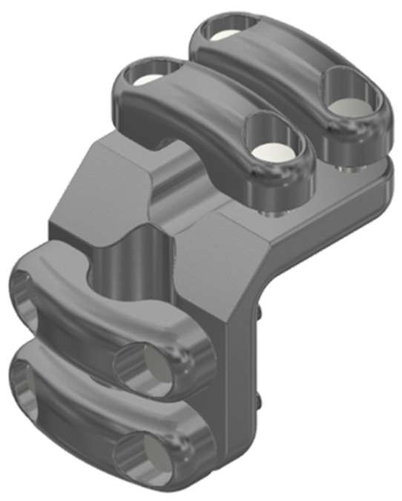
ET-SE-MC6-001ConectoresSubestaciones | Página 16 de 18


Figura 3. Conector pernado terminal recto
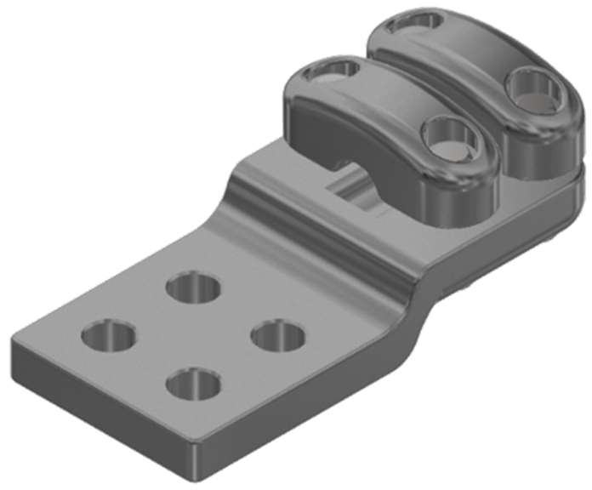
Figura 4. Conector compresión terminal recto
Figura 5. Conector pernado en T

Figura 6. Conector pernado en T a platina
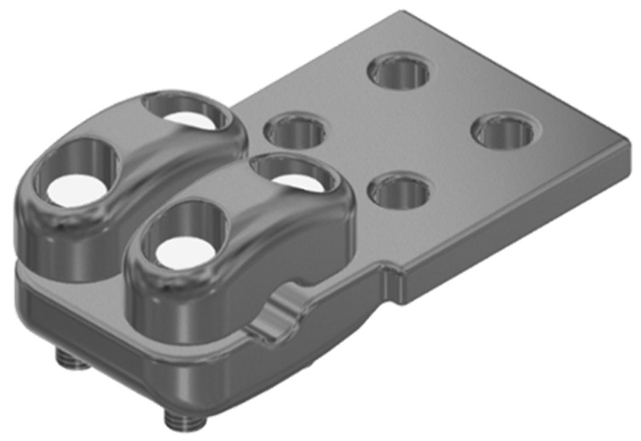
ET-SE-MC6-001ConectoresSubestaciones Página 17 de 18

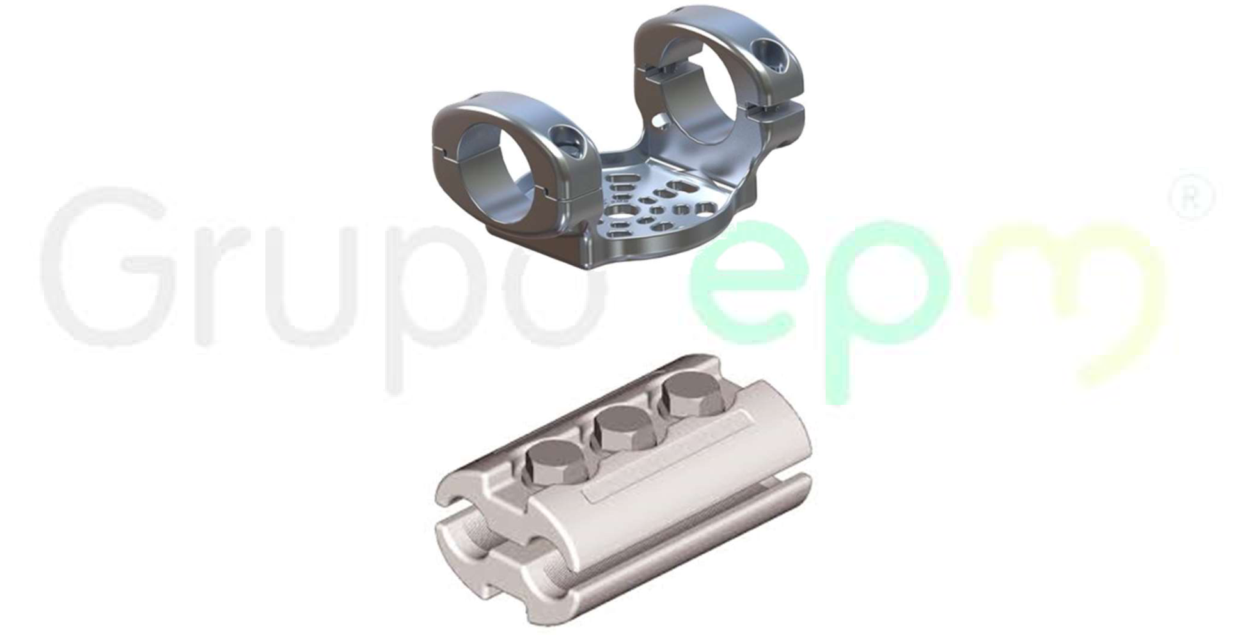
Figura 7. Conector pernado soporte pasante sobre aislador
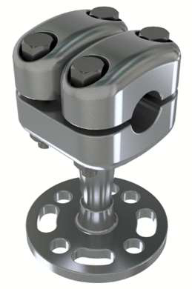
Figura 8. Conector pernado soporte recto sobre aislador
Figura 9. Conector pernado paralelo
Figura 10. Conector compresión en T a platina
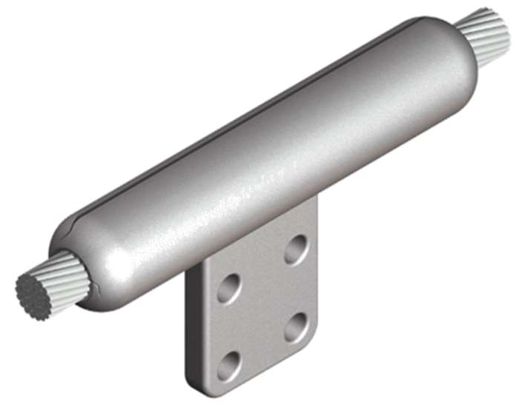
ET-SE-MC6-001ConectoresSubestaciones | Página 18 de 18

